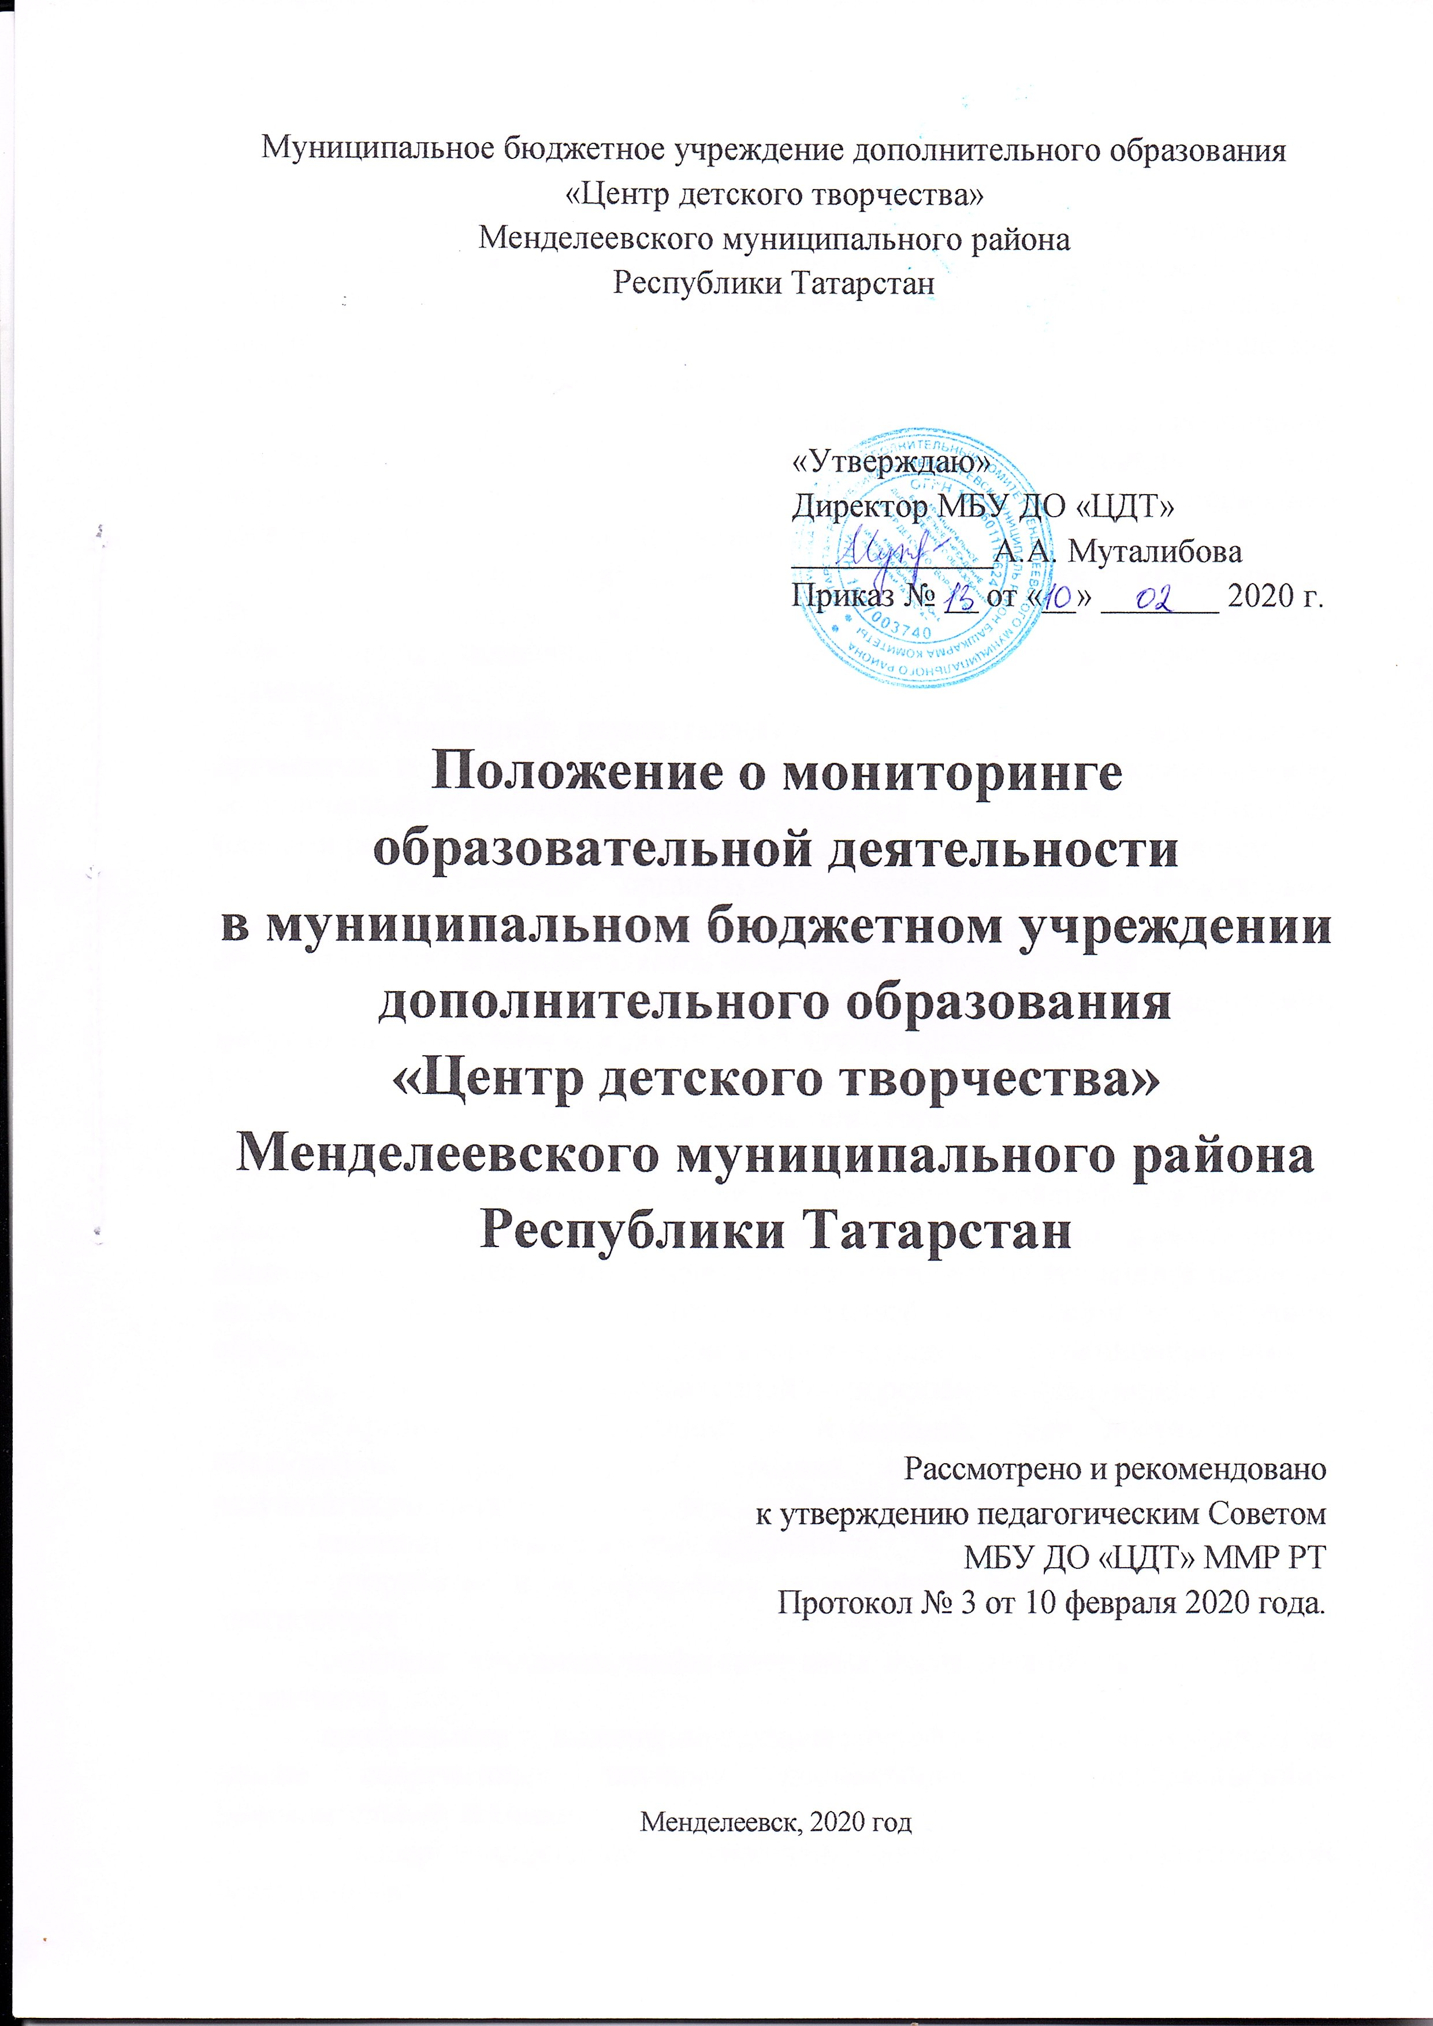
1. Общие положения

1.1. Мониторинг в Муниципальном бюджетном учреждении дополнительного образования «Центр детского творчества» (далее по тексту - Учреждение) представляет собой систему сбора, обработки, хранения и распространения информации о воспитательном и образовательном процессах или отдельных их элементах.
1.2. Мониторинг – специально организованное, целевое наблюдение, постоянный «следящий» контроль и диагностика состояния на базе систематизации существующих источников информации, а также специально организованных исследований и измерений.
1.3. Мониторинг связан со всеми функциями управления, ориентирован на информационное обеспечение управления, обеспечивает его эффективность, позволяет судить о состоянии объекта в любой момент времени.
1.4. Мониторинг осуществляется в соответствии с действующими правовыми и нормативными документами федерального, регионального, муниципального уровня, программой развития Учреждения, оперативными планами работы, методическими материалами и настоящим Положением.
1.5. Мониторинг организуется управленческими структурами (администрацией Учреждения, профессиональными общественными объединениями) и осуществляется мониторинговыми группами.
1.6. Для проведения особых видов мониторинговых исследований могут быть привлечены специалисты из других организаций.

2. Цель и задачи мониторинга

2.1. Целью мониторинга является создание оснований для принятия обоснованных управленческих решений по достижению качественного образования, осуществления оценок и прогнозирования тенденций развития на основе обобщения и анализа получаемой информации о состоянии образовательного процесса и основных показателях его функционирования.
2.2. Для достижения поставленной цели решаются следующие задачи:
- организация наблюдений и измерений, сбор достоверной и объективной информации об условиях, организации, содержании и результатах воспитательного и образовательного процесса;
- систематизация и анализ информации;
- разработка и использование нормативных материалов и методик диагностики;
- создание механизма мониторинговых исследований на всех уровнях управления;
- программное и инженерно-техническое обеспечение мониторинга на основе современных научных достижениях и информационно-вычислительной техники;
- совершенствование технологии информационно-аналитической деятельности;
- своевременное выявление изменений в сфере образования и вызвавших их факторов;
- обеспечение органов управления, организаций, заинтересованных граждан общественно-значимой информацией, полученной при осуществлении мониторинга.

3. Объекты мониторинга

3.1. Объектами мониторинга могут быть:
3.1.1. Любые структурные элементы воспитательно-образовательных систем различных уровней (воспитанник, педагог дополнительного образования, родители или законные представители ; творческое объединение, коллектив, структурное подразделение, официальный сайт Учреждения и т.д.).
3.1.2. Компоненты воспитательно-образовательного процесса, подлежащие мониторингу:
- условия (материальные, санитарно-гигиенические, нормативно-правовые, кадровые, финансовые, учебно-методические, организационные и др.);
- организация (контингент и его дифференциация, режим работы, расписание, организация и проведение мероприятий, учебных занятий и др.); - содержание (цели, дополнительные общеобразовательные программы, календарно-тематические планы, занятия, планы воспитательной работы, учебные пособия, средства обучения, воспитательная система творческого объединения, коллектива, , диагностические методики и др.);
- результаты (текущие и итоговые, творческая деятельность, состояние здоровья, готовность к продолжению образования, профориентация и др.). 3.2. Характеристики коммуникативных процессов (педагог – воспитанник педагог – родитель, воспитанник – воспитанник, педагог – администрация, учебно-вспомогательный и обслуживающий персонал).
3.3. Процессы функционирования и развития воспитательно-образовательного процесса.

4. Основные направления и виды мониторинга

4.1. Мониторинговые исследования в Учреждении осуществляются по различным направлениям в зависимости от его целей, уровня осуществления и обследуемого объекта.
4.2. К основным направлениям мониторинга относятся:
- оснащенность образовательного процесса;
- качество подготовки воспитанников по дополнительным общеобразовательным программам;
- профессиональная компетентность педагогических работников;
- организация административно-управленческой деятельности;
- организация отдыха и оздоровления;
- социокультурная и досуговая деятельность;
- эффективность воспитательных систем;
- выполнение социального заказа, муниципального задания;
- психологический климат в Учреждении;
- инновационная деятельность;
- реализация программы развития и др.
4.3. Мониторинг, организуемый в Учреждении по выбранным направлениям, может использовать различные виды измерений: педагогические, дидактические, социологические, психологические, санитарно-гигиенические, экономические, демографические, статистические и др.
4.4. Мониторинг может осуществляться как по отдельным видам, так и в комплексе в зависимости от его целей и организационных возможностей.

5. Информационный фонд мониторинга

5.1. Проведение мониторинга в Учреждении предполагает организацию постоянного наблюдения и накопления данных на основе:
5.1.1. отчетности, утвержденной нормативными актами федерального уровня;
5.1.2. отчетности, утвержденной нормативными актами регионального, муниципального уровня;
5.1.3. документов и материалов, полученных в ходе:
- повышения квалификации и аттестации педагогических и руководящих кадров;
- экспертизы инновационной деятельности;
5.1.4. результатов исследований, осуществляемых по запросам федеральных, региональных и муниципальных органов власти;
5.1.5. результатов исследований, предусмотренных программой развития Учреждения и перспективным планом работы на учебный год;
5.1.6. результатов плановых, специально организованных, мониторинговых исследований.
5.2. Формирование информационного фонда на основе других мероприятий и показателей, не входящих в состав вышеперечисленных, может осуществляться только на основе распоряжений и приказов органов образования или учредителя Учреждения или на договорной основе с директором Учреждения.
5.3. Информационный фонд нижнего уровня управления доступен для вышестоящего в рамках той компетенции, которая предусмотрена законодательными и нормативными актами.
5.4. Для пополнения информационного фонда осуществляется заблаговременное предупреждение всех участников исследований, определяются сроки, формы сбора и представления материалов.

6. Организация мониторинга

6.1. Руководство мониторингом в Учреждении находится в компетенции Совета по качеству, который:
- организует разработку нормативных и методических материалов, и обеспечивает ими мониторинговые группы;
- определяет объем и структуру информационных потоков в Учреждении и организует их;
- планирует и организует комплексные мониторинговые исследования в Учреждении;
- организует научное обеспечение мониторинговых исследований;
- организует распространение информации о результатах мониторинга;
6.2. Мониторинг в Учреждении организуется с учетом целей и задач управления.
6.3. Для проведения мониторинга издается приказ директора:
- о создании мониторинговых групп для проведения мониторинга;
- о проведении мониторинга, в котором, определяются цели и задачи, ответственные лица и сроки, формы и методы диагностический инструментарий, регламент или инструкция проведения, схема анализа предоставления результатов;
6.4. Обозначенные в приказе ответственные лица проводят сбор, обработку информации, которую в дальнейшем предоставляют в лабораторию качества для анализа результатов и выявления проблем.
6.5. По результатам мониторинга Совет по качеству готовит аналитические материалы, в формах, соответствующих целям и задачам конкретных исследований. Указанные материалы включают аналитическую справку.
6.6. На основе анализа результатов мониторинга принимаются управленческие решения.
6.7. Результаты мониторинга могут быть использованы при процедуре аттестации педагогических и руководящих работников и установления стимулирующих надбавок.
6.8. Периодичность, показатели, формы сбора и представления информации определяются Советом по качеству. Согласовываются и рекомендуются к использованию методическим советом Учреждения, утверждаются директором.
6.9. Лица, осуществляющие мониторинг, несут персональную ответственность за конфиденциальность, достоверность и объективность представляемой информации.
6.10. Лица, организующие мониторинг, несут персональную ответственность за использование данных мониторинга, их обработку, анализ и распространение результатов.
6.11. С учетом изменений, происходящих в образовании, возможна работа по пересмотру системы показателей мониторинга, совершенствованию методов и направлений исследований.
6.12. По результатам мониторинга готовятся аналитические материалы (сборники, служебные записки и т.д.), в формах, соответствующих целям и задачам конкретных исследований.
6.13. Указанные материалы включают аналитическую информацию и предложения по вопросам, решение которых находится в компетенции органов управления образованием.
6.14. Мониторинг предполагает широкое использование современных информационных технологий на всех этапах: сбор, обработка, хранение, использование информации. Хранение и оперативное использование информации осуществляется посредством электронной связи и регулярно пополняемых электронных баз данных. Осуществлять пополнение баз данных мониторинга системы образования предполагается при поддержке комплекса программно-технологических и технических средств.
6.15. Передача любых данных по методике или результатам мониторинга любым третьим лицам без согласования с директором Учреждения запрещена.
Лист ознакомления сотрудников МБУ ДО «ЦДТ с данным ЛНА:

ФИО | Дата ознакомления | Подпись
ФИО | Дата ознакомления | Подпись

